الاحتطاب

هو قطع من خشب الشجر وقد جفت لتستخدم كوقود لشعل النار والحصول على طاقة حرارية تستخدم لعدة أغراض منزلية، منها التدفئة والطهي وغلي الماء.

من يقطع الأشجار

والذي يعمل على قطع الأخشاب وجعلها حطباً يسمى حطّأباً. وما زالت الكثير من البيوت تستخدم المدفأة التفليدية وتشعل نارها باستخدام الحطب في فصل الشتاء والأيام الباردة

الشجرة والصناعة :

وعلى الصعيد الصناعي أستخدم الحطب كمصدر أساسي للطاقة الحرارية حتى بدايات القرن التاسع عشر ليستبدل بعدها أولاً بالفحم ثم بالنفط. وكبدائل للطاقة الرخيصة استنبط المصريون طريقة لتحويل حطب القطن إلى فحم نباتي ذا قدرة عالية وبتكلفة أرخص من الكثير من الوسائل الاخرى

قال تعالى

" أن إتخذي من الجبال بيوتاً ومن الشجر ومما يعُرشون " ( النحل 68 )

ألم تر كيف ضرب الله مثلا ًكلمة طيبة كشجرة طيبة ..." (إبراهيم 24)

الإحتطاب الجائر وآثاره السلبية
لم تكن عملية الإحتطاب في الماضي تشكل خطراً على البيئة كما هي الآن فقد أصبح لتزايد هذه الظاهرة مخاطر جمة على الغطاء النباتي في المملكة حيث أن بعض الأشجار التي يتم إحتطابها يكون نموها بطيئاً جداً وتحتاج إلى مدة زمنية طويلة قد يتجاوز المائة عام لتعود لما كانت عليه.
ونذكر هنا بعض النقاط الخطيرة التي يتسبب الإحتطاب الجائر بها.
• تدمير الغطاءء النباتي
• انقراض بعض الأنواع النادرة من الأشجار
• انجراف التربة
• حدوث خلل في التوازن البيئي مما يكون له مردود سلبي على الحياة الفطرية .
• ارتفاع درجة حرارة الأرض نتيجة لتدمير الغطاء النباتي .
• قلة خصوبة الأرض حيث أن عدم وجود الأِشجار يؤدي إلى جريان الماء.
• زيادة غاز ثاني أكسيد الكربون وغازات الإحتباس الحراري.
جميع هذه الآثار السلبية تؤثر على بيئتنا وبالتالي على حياتنا كأفراد فلذلك وجب علينا الإنتباه والحفاظ على سلامة بيئتنا الطبيعية وذلك من خلال إيقاف عمليات الإحتطاب الجائر.
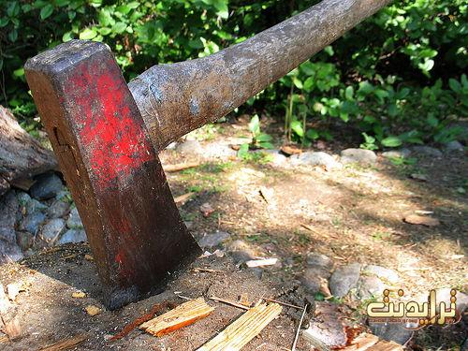

قصة من التاريخ
يحكي شيخ فارسي: ( هرعت القبائل يوماً إلى الشاه عباس وهو في رحلة مابين شيراز ومشهد وهي ترتعد وتقول لقد حل بنا الغضب الرباني ... وأي غضب فالرمال غطت بيوتنا ومزارعنا وقضت على أنعامنا وخنقت أطفالنا ... العَون يا رب من الله نطلب العَون .
عند ذلك نظر إليهم الشاه بهدوء وطلب فانوساً فأتوه به، فأوقده، ثم رفع الحظار الزجاجي عنه ونفخ فيه فانطفأ فعاد وأوقده ثم وضع الحظار الزجاجي ونفخ فيه فتلاعبت شعلته قليلاً لكنها استمرت مضيئة وتعجب القوم مما فعله الشاه، إلا أنه نظر إليهم ملياً ثم قال:
لقد حطمتم الحظار الذي كان يحميكم، أشجار الغضى وشجيرات الأرطى فسهل على العاصفة إطفاء مدينة بيوتكم ... العواصف من آيات الله ولكن هذا ما جنته أيديكم ).
كيف نحافظ على الغطاء النباتي والشجرة:‏
- عدم البناء على حساب الأراضي الزراعية‏
- إقامة حملات تأسيسية لعملية التشجير‏
-احترام يوم الشجرة والاحتفال به‏
- عدم اهمال التربة الزراعية والاستفادة منها قدر الامكان‏
-عدم قطع الاشجار أو حرقها‏
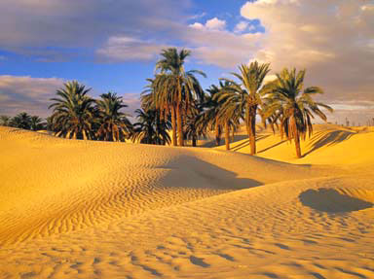
-تثبت الكثبان الرملية‏

بسم الله الرحمن الرحيم
المملكة العربية السعودية
وزارة التربية والتعليم
إدارة التربية والتعليم
مدرسة
أسبوع الشجرة الثاني والثلاثون
( الاحتطاب تهديد للأشجار)

بذلت فيه الجهد والوقت لأهديه لك أتمنى أن يفيدك هذا
لكن
لا تأخذه إلا بحقه
وحقه دعوة بظهر الغيب
قل
( اللهم اغفر لكاتبته واغفر لوالديها واهدها واجبرها وارحمها وفرج همها ويسر أمرها وأعطها ما تتمنى من خيري الدنيا والآخرة وارزقها الجنة بغير حساب)

